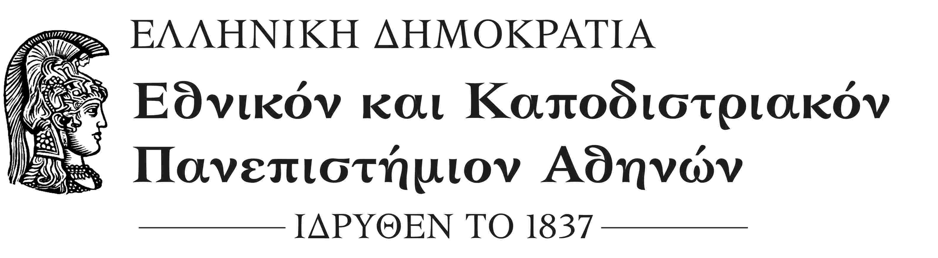
ΣΧΟΛΗ ΟΙΚΟΝΟΜΙΚΩΝ ΚΑΙ ΠΟΛΙΤΙΚΩΝ ΕΠΙΣΤΗΜΩΝ
ΚΟΣΜΗΤΕΙΑ
Μέγαρο Θεωρητικών Επιστημών, Σόλωνος 57
ΤΚ.: 10679 Αθήνα
Πληροφορίες: κ. Κωνσταντίνα Τσιώλη
Τηλ.: 210 368 8740
e-mail: deaneconpol@uoa.gr
Αθήνα,30-7-2018
ΑΠ.: 702
ΑΝΑΚΟΙΝΩΣΗ

ΘΕΜΑ: «Εκπόνηση μεταδιδακτορικής έρευνας»

Σας γνωρίζουμε ότι το Συμβούλιο της Κοσμητείας στη συνεδρίαση της 12^{ης} Ιουλίου 2018, ενέκρινε την αίτηση του κ. Αθανάσιου Κορατζάνη προκειμένου να εκπονήσει μεταδιδακτορική έρευνα στο Τμήμα Οικονομικών Επιστημών στο ερευνητικό πεδίο «Δημοσιονομική πολιτική και χρηματοπιστωτική φερεγγυότητα».
Επίσης ορίζει ως μέλη της Τριμελούς Συμβουλευτικής Επιτροπής τους κ.κ. Καθηγητή Γεώργιο Αργείτη (Επιβλέπων Καθηγητής), Καθηγητή Ανδρέα Παπανδρέου (μέλος) και Καθηγητή Αθανάσιο Μανιάτη (μέλος) για την εποπτεία της έρευνας και των υποχρεώσεων του υποψηφίου μεταδιδάκτορα ερευνητή κ. Αθανάσιου Κορατζάνη.
Ο Κοσμήτορας της Σχολής
(*)
Καθηγητής Μιχάλης Σπουρδαλάκης

* Η υπογραφή έχει τεθεί στο πρωτότυπο που τηρείται στο αρχείο της Υπηρεσίας μας.

